AS-AT-UT2音视频综合一体机
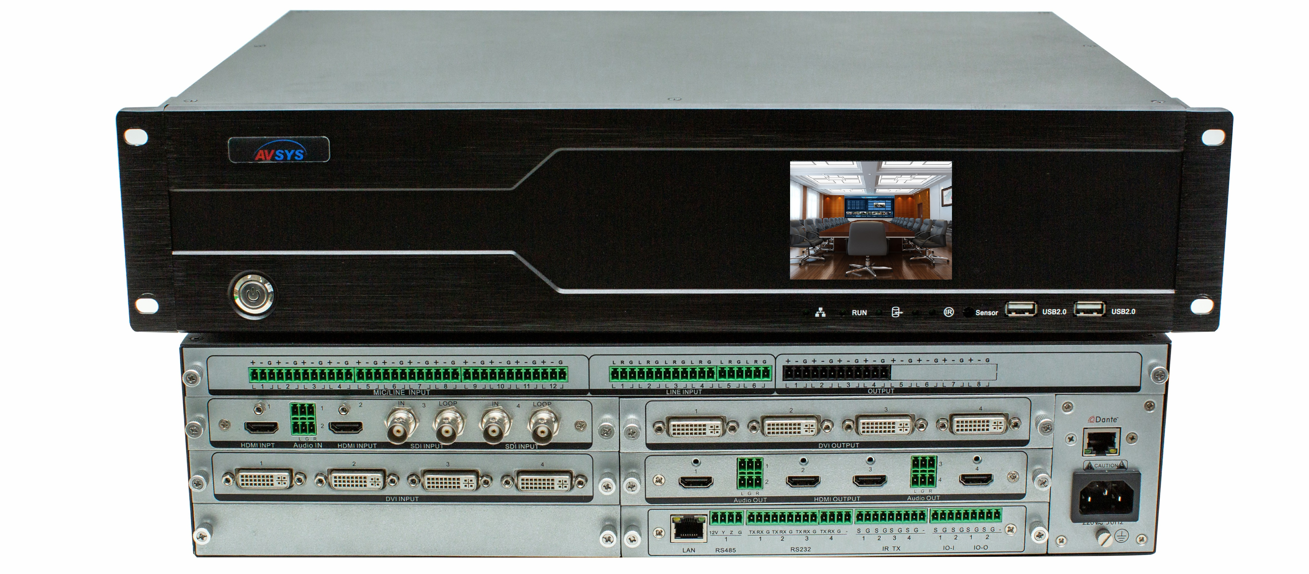

一．产品简介
AS-AT-UT2音频视综合一体机具备六大功能： AVCRTM六剑合一，包含音频处理器A、视频无缝混矩V、可编程中控C、录播编解码R、视频会议终端T、多方视频会议MCU，通过可视化综合管理平台将六大功能完美融合。UT2以智能便捷操作为基础，用户体念为核心，提供B/S、C/S、GUI等多种可视化综合管理平台。采用ALL-IN-ONE的设计理念，运用热插拔模块化设计，具有安装简便，操作简、维护容易等优点，面对多系统应用场景，通过可视化综合管理平台实现互联互通，集中管控，为用户提供一体化解决方案。
UT2主要面向视频会议室、指挥中心、指挥方舱、车载应急、便携指挥所、数字化手术室、科技法庭等行业打造高度集成的可视化解决方案。

二．技术特点
1.嵌入式硬件架构，插拔式模块化设计，系统稳定可靠。
2.高度集成，六合一设计，节省空间、便于使用、易于维护。
3.可视化管理，以流媒体为技术核心，操作一目了然、简单易用。
4.互联互通，音视频轻松多方互动，视频会议、录播、云直播。

三．产品特点
1.高清画质：高清视频输入，输出，编码，解码，录制。
2.视频配置：提供HDMI/DVI/SDI/HDBaseT/VGA/光纤多种板卡选配，具有字幕/EDID/HDCP/单图层拼接/多画面合成等功能。
3.音频处理器：支持AFC、AEC、ANS、变声、均衡、混音编组等。
4.可编程中控：开放的可编程中控，支持RS232/485/IR/IO等多种接口。
5.高清录播：多任务录制/直播/点播/回放/下载/特效切换/2T存储。
6.互动终端：支持RTSP/RTMP /H.323/SIP等多协议混合远程交互模式。
7.MCU管理：单机4点MCU会议；无缝对接主流第三方MCU或终端。
8.编解算法：H.265/H.264视频压缩算法，AAC/G711音频压缩算法。
9.流媒体协议：支持TCP/UDP/RTSP/RTP/RTMP/ONVIF/H.323/SIP/HTTP协议。
10.可视化管理：软件界面可编辑，提供WIN/IOS可视化管理。
11.设备管理：支持B/S、C/S、GUI等多方管理构架平台。
。

四．可视化管理平台
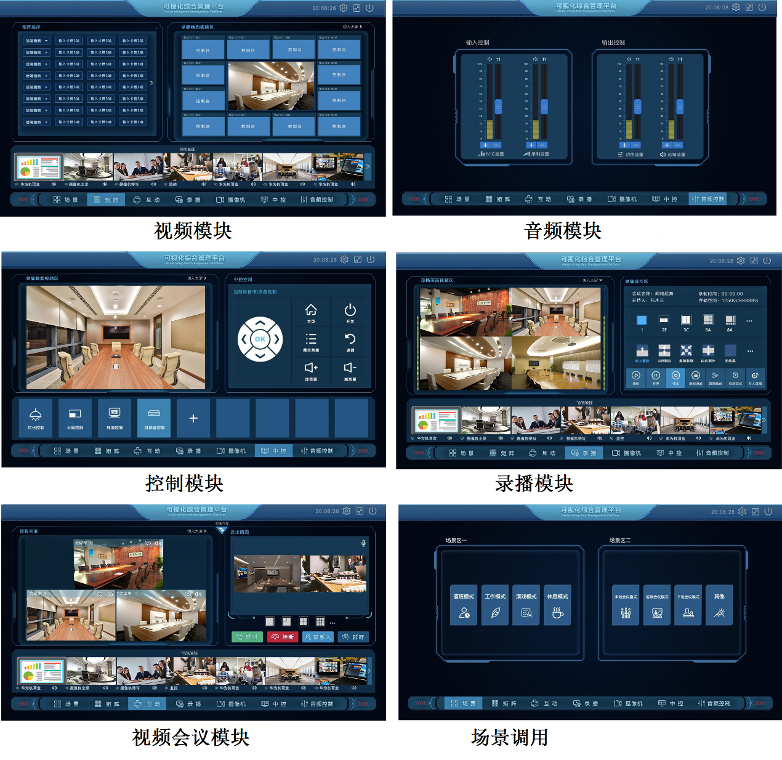

五．系统拓扑图

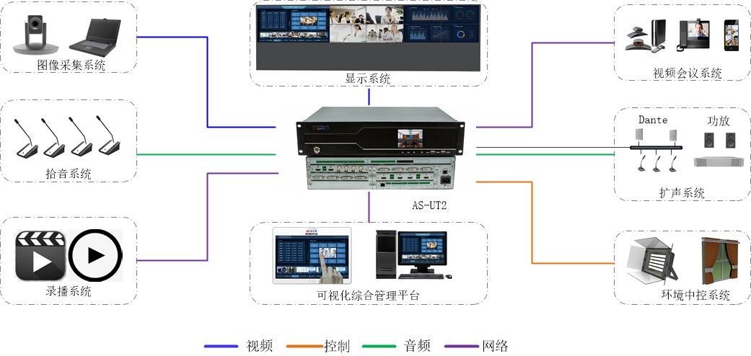
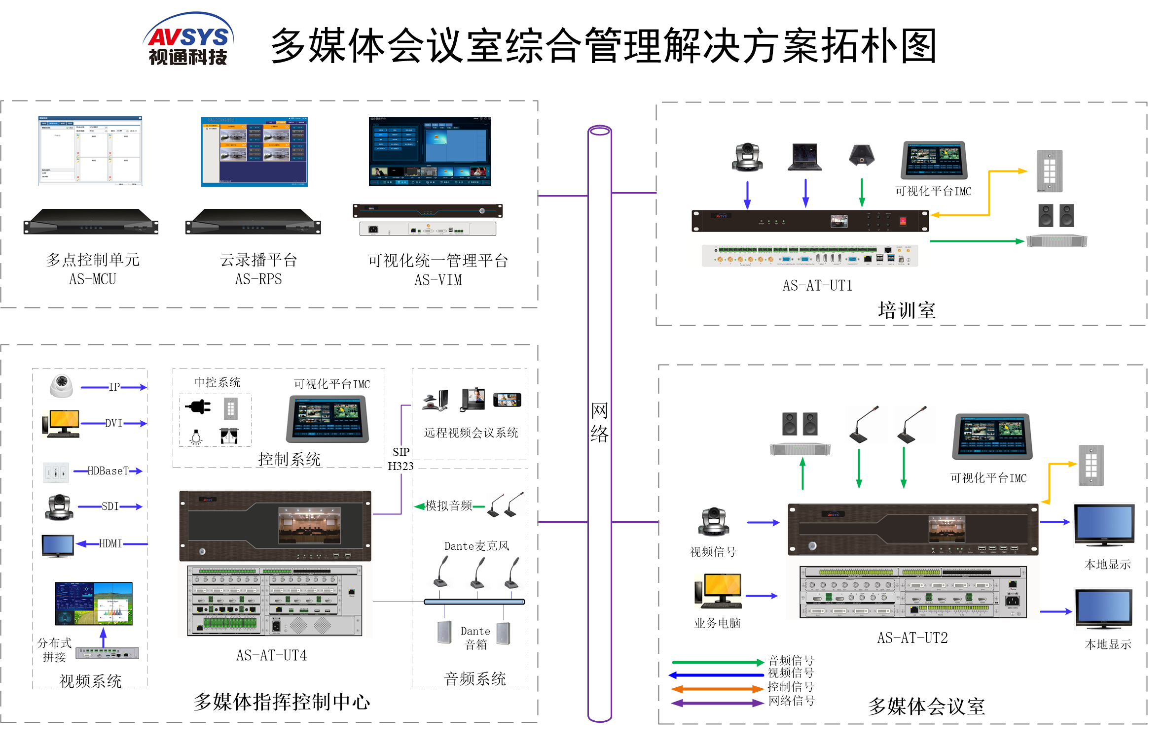

六．技术参数
硬件参数:

序号 | 模块 | 子项 | 参数
1 | 系统 | 嵌入式 | linux-3.18.20，双核@1.4GHz，内存：2GB
1 | 系统 | 机箱结构 | 背板插拔式，板卡模块化设计
2 | 音频 | 音频输入 | 12路MIC（支持线路切换）、6路立体声、远程解码、HDMI矩阵输入音频
2 | 音频 | 音频输出 | 8路平衡、编码录音频、远程交互音频
2 | 音频 | 音频处理 | DSP音频处理器，支持AEC、AFC、ANS、均衡、分组、变声等。
2 | 音频 | Dante | 2*2 数字Dante模块，与外部数字音频无缝连接。
3 | 视频 | 视频输入 | 3个槽位，单卡4路，支持HDMI、DVI-I、SDI、VGA、HDBaseT、光纤选配，最高1080P。
3 | 视频 | 视频输出 | 2个槽位，单卡4路，支持HDMI、DVI-I、SDI、VGA、HDBaseT、光纤选配，最高1080P。具备单图层拼接功能。
4 | 控制 | RS232 | 4路
4 | 控制 | RS485 | 1路
4 | 控制 | IR | 4路
4 | 控制 | IO | 4路
4 | 控制 | 网络 | 1路主控RJ45网口，1路Dante RJ45网口
4 | 控制 | USB | 2路USB
5 | 存储 | 硬盘 | 2T标准SATA硬盘
5 | 存储 | 光驱 | 双USB外置光驱刻录
6 | 面板 |  | 1个4.3寸LCD显示屏，5个指示灯，1路红外学习
7 | 环境 | 满载功耗 | ≤100W(满配)，交流220~50Hz供电
7 | 环境 | 净重量 | ≤12kg(满配)
7 | 环境 | 机箱尺寸 | 长：440mm、宽320mm、高102mm
7 | 环境 | 工作温度 | 工作温度: -10℃~ +55°C，温升：<20°C

软件参数:
序号 | 模块 | 子项 | 参数
1 | 视频编码 | 算法 | H.265，H.264(HP/MP/BP)
1 | 视频编码 | 编码分辨率 | CIF、4CIF（D1）、PAL、NTSC、480P、576P、720P、1080P、1920x1200，1280x800，1440x900，1366x768，1280x1024，1024x768，800x600、3840*2160【4K】
1 | 视频编码 | 解码分辨率 | CIF、4CIF（D1）、PAL、NTSC、480P、576P、720P、1080P、1920x1200，1280x800，1440x900，1366x768，1280x1024，1024x768，800x600
1 | 视频编码 | 帧率 | 5～30帧/秒
1 | 视频编码 | 码率 | 32kbps～16Mbps
1 | 视频编码 | 编解路数 | 10编4解
2 | 画面合成 | 多画面 | 2路合成画面，多种合成模式
3 | 音频编解 | 算法 | G.711A、G.711U、AAC-LC
3 | 音频编解 | 采样率 | 8~48KHz
3 | 音频编解 | 码率 | 8-320kbps
3 | 音频编解 | 编解路数 | 2编4解
4 | 网络协议 | 网络协议 | TCP/IP
4 | 网络协议 | 流媒体协议 | TCP/UDP/RTSP/RTP/RTMP/ONVIF/H.323/SIP/TS
5 | 录播应用 | 录制 | 10路同时存储，多任务多模式录制方式
5 | 录播应用 | 并发 | 10点并发
5 | 录播应用 | 回放 | 切换至任一输出实现音视频回放
5 | 录播应用 | 切换特效 | 12种切换特效
5 | 录播应用 | 布局 | 1/2/3/4/5/6/7/8 共23种
5 | 录播应用 | 公网直播 | ≥100万并发
6 | 视频会议 | 互动协议 | RTSP/H.323/SIP/RTMP
6 | 视频会议 | 内置MCU | 4点1080P30 MCU
7 | 设备管理 | B/S | WEB可视化管理
7 | 设备管理 | C/S | WINDWOS、IOS、中标麒麟
7 | 设备管理 | GUI | 本地GUI管理

